Program Studi : Sistem Informasi

Mata Kuliah : Pengembangan Aplikasi Web II

**LAPORAN**

**PROYEK MAHASISWA**



**Penerapan framework MEAN pada platform E-LEARNING**

**KELOMPOK**

1. **Nurcholis NPM : 2125240027**
2. **Pinkan Priharini Victoria NPM : 2125240068**
3. **Andreas Nikkolas Saputra NPM : 2226240134**

**KELAS SI51**

**UNIVERSITAS MULTI DATA PALEMBANG**

**SEMESTER GENAP TAHUN AKADEMIK 2023/2024**

| **HALAMAN PENGESAHAN**   | Judul Proyek | : | **Penerapan framework MEAN pada platform E-LEARNING** | | --- | --- | --- | | Program Studi | : | **SISTEM INFORMASI** | | Ketua Kelompok |  |  | | 1. Nama Lengkap | : | **Nurcholis** | | 1. NPM | : | **2125240027** | | 1. Program Studi | : | **Sistem Informasi** | | 1. Nomor HP | : | **0895413041701** | | 1. Alamat surel (e-mail) | : | **nurcholis@mhs.mdp.ac.id** | | Anggota Kelompok 1 |  |  | | 1. Nama Lengkap | : | **Pinkan Priharini Victoria** | | 1. NPM | : | **2125240068** | | 1. Program Studi | : | **Sistem Informasi** | | Anggota Kelompok 2 |  |  | | 1. Nama Lengkap | : | **Andreas Nikkolas Saputra** | | 1. NPM | : | **2226240134** | | 1. Program Studi | : | **Sistem informasi** | | Anggota Kelompok 3 |  |  | | 1. Nama Lengkap | : |  | | 1. NPM | : |  | | 1. Program Studi | : |  | | Lama Proyek | : |  | | Biaya Proyek |  |  | | 1. Diusulkan ke Program Studi | : | **Rp 0** | | 1. Dana institusi lain | : | **-** |  | Mengetahui | Palembang, 14 Januari 2025 | | --- | --- | | Dosen Pengajar | Ketua Kelompok, | |  |  | |  |  | | **Nur Rachmat, M.Kom. (JR)** | **Nurcholis** | | NIK. | NPM. | |
| --- | --- | --- | --- | --- | --- | --- | --- | --- | --- | --- | --- | --- | --- | --- | --- | --- | --- | --- | --- | --- | --- | --- | --- | --- | --- | --- | --- | --- | --- | --- | --- | --- | --- | --- | --- | --- | --- | --- | --- | --- | --- | --- | --- | --- | --- | --- | --- | --- | --- | --- | --- | --- | --- | --- | --- | --- | --- | --- | --- | --- | --- | --- | --- | --- | --- | --- | --- | --- | --- | --- | --- | --- | --- | --- | --- | --- | --- | --- | --- | --- | --- | --- | --- | --- |

**IDENTITAS DAN URAIAN UMUM**

1. **Judul Proyek**

**Penerapan framework MEAN pada platform E-LEARNING**

1. **Kelompok Pengusul**

| **No** | **Nama** | **Jabatan** | **Program Studi** | **Fakultas** | **Alokasi Waktu (Jam/Minggu)** |
| --- | --- | --- | --- | --- | --- |
| 1 | Nurcholis | Ketua | Sisem Informasi | Fakultas Ilmu Komputer dan Rekayasa | 3 Jam / Minggu |
| 2 | Pinkan Priharini Victoria | Anggota | Sistem Informasi | Fakultas Ilmu Komputer dan Rekayasa | 3 Jam / Minggu |
| 3 | Andreas Nikkolas Saputra | Anggota | Sistem Informasi | Fakultas Ilmu Komputer dan Rekayasa | 3 Jam / Minggu |
| 4 |  | Anggota |  | Fakultas Ilmu Komputer dan Rekayasa | … Jam / Minggu |

1. **Objek Proyek**

**Data Pengguna**: Meliputi data guru, mahasiswa

**Materi Pembelajaran**: Konten e-learning yang mencakup materi pelajaran dokumen pembelajaran yang diunggah.

**Proses Pembelajaran**: Sistem untuk pengelolaan kelas, jadwal, tugas, dan ujian online.

**Modul MEAN Stack**: Penerapan MongoDB, Express, Angular, dan Node.js untuk membangun struktur backend dan frontend platform.

1. **Masa Pelaksanaan**

Mulai : Bulan : Agustus Tahun : 2024

Berakhir : Bulan : November Tahun : 2024

1. **Lokasi Pengerjaan Proyek**

Kampus A Universitas Multi Data Palembang, Kampus B Universitas Multi Data Palembang, dan Rumah UKMKM

1. **Instansi Lain yang Terlibat**

-

1. **Output yang Ditargetkan**

Aplikasi ini dapat melakukan pembelajaran jarak jauh senhingga proses belajar dapat dengan mudah di lakukan

1. **Kontribusi Mendasar pada Suatu Bidang Ilmu**

Kontribusi mendasar platform e-learning berbasis MEAN stack terletak pada kemampuannya untuk mengintegrasikan teknologi modern dalam pendidikan. Dengan menggunakan MongoDB, Express.js, Angular, dan Node.js, platform ini menyediakan sistem pembelajaran yang efisien, skalabel, dan dinamis. Platform ini mendukung interaksi real-time, personalisasi pembelajaran, dan penyimpanan data yang aman serta dapat diakses dari berbagai perangkat. Dalam konteks akademik, kontribusinya terlihat pada penerapan teknologi web yang mendukung aksesibilitas, pembelajaran jarak jauh, dan pembaruan konten yang cepat dan efektif.

1. **Rencana Luaran**

Rencana luaran dari proyek yang diusulkan dalam proposal ini adalah aplikasi web *e-learning* berbasis MEAN stack yang dapat digunakan oleh guru dan siswa untuk melakukan proses pembelajaran secara online. Aplikasi ini mencakup fitur seperti pengelolaan kelas, penjadwalan, distribusi materi, ujian online, serta diskusi antar pengguna. Selain itu, luaran ini juga mencakup dokumentasi teknis aplikasi, laporan implementasi, serta pendaftaran HAKI untuk melindungi hak kekayaan intelektual dari aplikasi yang dikembangkan.

**DAFTAR ISI**

**HALAMAN PENGESAHAN i**

**IDENTITAS DAN URAIAN UMUM ii**

**DAFTAR ISI iii**

**RINGKASAN iv**

**BAB I. PENDAHULUAN 1**

1. 1. Latar Belakang 1

1. 2. Perumusan Masalah 2

1. 3. Tujuan 2

1. 4. Ruang Lingkup 2

1. 5. Sistematika Proposal 2

**BAB 2. TINJAUAN PUSTAKA 3**

2. 1. Teknologi MEAN Stack 3

2. 2. Penelitian Terkait Pengembangan Platform E-Learning dengan MEAN Stack 3

2. 3. Keuntungan dan Tantangan Penggunaan MEAN Stack dalam E-Learning 3

2. 4. Platform E-Learning di Indonesia 3

**BAB 3. METODE 4**

3. 1. Metode Pengembangan Perangkat Lunak 4

3. 2. Analisis Kebutuhan 4

3. 2. 1. Analisis Kebutuhan Fungsional 4

3. 2. 2. Analisis Desain Antarmuka 5

**BAB 4. BIAYA DAN JADWAL PENGEMBANGAN PROYEK 6**

4. 1. Biaya Pengembangan 6

4. 2. Jadwal Pengembangan Proyek 6

**DAFTAR PUSTAKA 7**

**RINGKASAN**

Platform e-learning adalah solusi digital untuk mendukung proses pembelajaran yang memungkinkan akses materi, interaksi dengan pengajar, serta ujian secara online. Platform ini memberikan fleksibilitas bagi pengguna untuk belajar di mana saja dan kapan saja, memanfaatkan teknologi untuk mengakses kursus, video, dan berbagai materi pendidikan.

Dalam pengembangannya, platform e-learning sering kali menggunakan stack teknologi modern seperti MEAN (MongoDB, Express, Angular, Node.js) untuk membangun antarmuka yang responsif, serta menyediakan pengelolaan data yang efisien melalui database NoSQL dan server yang scalable.

Dengan pendekatan berbasis web, platform ini memudahkan kolaborasi antara pengajar dan pelajar melalui fitur seperti forum diskusi, kuis interaktif, serta pelacakan progres belajar. Untuk memastikan kualitas, pengujian menyeluruh dan pemantauan berkelanjutan diperlukan untuk menjaga performa dan keandalan aplikasi.

**BAB I. PENDAHULUAN**

**1. 1. Latar Belakang**

E-learning atau pembelajaran elektronik merupakan metode pendidikan yang menggunakan teknologi informasi dan komunikasi (TIK) untuk mendukung proses belajar mengajar. Dengan semakin berkembangnya teknologi, e-learning kini menjadi salah satu alternatif utama dalam menyampaikan materi pendidikan secara lebih fleksibel dan efisien. Dalam konteks ini, pengembangan platform e-learning memerlukan penggunaan teknologi yang dapat mendukung fitur-fitur interaktif, responsif, dan mudah diakses oleh berbagai perangkat.

Untuk membangun platform e-learning yang efisien dan dapat mengakomodasi kebutuhan penggunanya, penggunaan framework yang tepat menjadi hal yang krusial. Salah satu framework yang saat ini populer dan banyak digunakan adalah MEAN stack. MEAN adalah akronim dari empat teknologi open-source yang terdiri dari MongoDB, Express.js, Angular, dan Node.js. Gabungan dari teknologi-teknologi ini menawarkan solusi end-to-end yang memungkinkan pengembangan aplikasi web dengan performa yang baik, mudah dalam pengelolaan data, serta kemampuan pengembangan yang lebih cepat.

**1. 2. Perumusan Masalah**

Seiring dengan pesatnya perkembangan teknologi dan internet, dunia pendidikan juga mengalami perubahan signifikan, salah satunya melalui penggunaan platform e-learning. Platform e-learning memungkinkan proses pembelajaran dilakukan secara fleksibel, efektif, dan efisien tanpa batasan ruang dan waktu. Namun, meskipun telah banyak platform e-learning yang dikembangkan, terdapat beberapa masalah yang masih dihadapi, antara lain:

1. Keterbatasan Performansi dan Skalabilitas: Platform e-learning yang memiliki banyak pengguna, seperti mahasiswa dan pengajar dalam jumlah besar, sering kali menghadapi kendala performa yang buruk, seperti waktu akses yang lama, downtime, atau kegagalan dalam menangani beban data yang tinggi.
2. Pengelolaan Data yang Tidak Efisien: Platform e-learning sering kali mengalami kesulitan dalam mengelola berbagai jenis data, seperti materi pembelajaran, hasil ujian, interaksi pengguna, dan lainnya, terutama ketika jumlah data terus berkembang dan harus diakses secara bersamaan.
3. Keterbatasan dalam Pengembangan dan Pemeliharaan: Pengembangan platform e-learning yang kompleks dengan berbagai fitur sering memerlukan waktu yang lama dan biaya yang besar. Selain itu, pemeliharaan dan pembaruan aplikasi sering kali menjadi tantangan, terutama jika teknologi yang digunakan tidak mendukung fleksibilitas atau skalabilitas.
4. Pengalaman Pengguna yang Tidak Optimal: Antarmuka pengguna yang tidak responsif dan interaktif dapat mengurangi kenyamanan pengguna dalam mengakses materi pembelajaran dan berinteraksi dalam platform e-learning. Hal ini dapat memengaruhi kualitas pembelajaran dan kepuasan pengguna.

**1. 3. Tujuan**

1. **Meningkatkan Skalabilitas dan Performa Platform**Menerapkan MEAN stack untuk meningkatkan performa dan skalabilitas platform e-learning sehingga dapat menangani lebih banyak pengguna dan data secara bersamaan tanpa menurunkan kualitas layanan.
2. **Meningkatkan Pengelolaan Data**Menggunakan MongoDB sebagai database NoSQL untuk memudahkan penyimpanan dan pengelolaan berbagai jenis data pada platform e-learning, serta meningkatkan aksesibilitas data dalam waktu nyata.
3. **Mempercepat Proses Pengembangan dan Pemeliharaan Aplikasi**Dengan memanfaatkan JavaScript pada sisi frontend dan backend (Angular dan Node.js), platform dapat dikembangkan dengan lebih cepat, serta mempermudah pemeliharaan dan pembaruan sistem secara berkala.
4. **Meningkatkan Pengalaman Pengguna (User Experience)**Meningkatkan kualitas antarmuka pengguna platform e-learning menggunakan Angular yang responsif dan dinamis, sehingga dapat memberikan pengalaman belajar yang lebih baik dan interaktif bagi pengguna.
5. **Mendukung Fitur-fitur Interaktif dan Real-Time**Mengintegrasikan kemampuan komunikasi real-time (seperti chat, pembaruan materi pembelajaran secara langsung, forum diskusi, dll) untuk mendukung interaksi antara mahasiswa dan pengajar, serta meningkatkan keterlibatan peserta didik dalam proses pembelajaran.

**1. 4. Ruang Lingkup**

**1. Fokus Pengembangan Platform E-Learning**

Platform e-learning yang akan dikembangkan difokuskan pada pembelajaran daring yang melibatkan pengguna utama berupa mahasiswa, dosen/pengajar, dan admin. Platform ini akan menyediakan fitur-fitur untuk:

1. Pengelolaan materi pembelajaran (upload, update, dan penghapusan materi)
2. Pengelolaan tugas dan ujian
3. Forum diskusi antara mahasiswa dan pengajar
4. Fitur penilaian dan feedback
5. Manajemen pengguna (registrasi, login, hak akses)

#### 2. Penggunaan Teknologi MEAN Stack

1. Penerapan teknologi dalam sistem ini mencakup penggunaan MongoDB, Express.js, Angular, dan Node.js. Fokus penerapannya meliputi:
2. MongoDB: Sebagai database NoSQL untuk menyimpan data pengguna, materi pembelajaran, tugas, hasil ujian, serta interaksi antar pengguna.
3. Express.js: Sebagai framework backend untuk mengelola alur aplikasi, rute (routing), dan pengolahan permintaan HTTP antara frontend dan database.
4. Angular: Sebagai framework frontend untuk membangun antarmuka pengguna (UI) yang responsif, dinamis, dan interaktif.
5. Node.js: Sebagai runtime environment untuk menjalankan backend aplikasi dengan performa tinggi dan pemrograman asinkron.

#### 

#### 3. Lingkup Fitur Platform

Adapun fitur-fitur yang akan dibangun dalam platform e-learning berbasis MEAN stack antara lain:

1. Autentikasi Pengguna: Pengguna dapat mendaftar dan login untuk mengakses materi pembelajaran, mengirimkan tugas, dan berinteraksi dengan pengajar atau sesama peserta.
2. Dashboard Pengguna: Setiap pengguna (mahasiswa, dosen, atau admin) memiliki dashboard masing-masing yang menunjukkan materi, tugas, dan aktivitas terbaru.
3. Manajemen Materi Pembelajaran: Dosen dapat mengunggah, memperbarui, atau menghapus materi pembelajaran, serta membagikan tugas atau ujian kepada mahasiswa.
4. Pengelolaan Tugas dan Ujian: Mahasiswa dapat mengerjakan tugas atau ujian yang diberikan, serta mendapatkan nilai dan feedback dari dosen.
5. Forum Diskusi dan Komunikasi Real-Time: Fitur forum diskusi memungkinkan interaksi antara mahasiswa dan dosen. Diskusi atau chat dapat dilakukan baik secara individual maupun kelompok.
6. Manajemen Nilai dan Feedback: Dosen dapat memberikan nilai dan umpan balik terhadap tugas yang dikumpulkan oleh mahasiswa.
7. Notifikasi dan Pembaruan Real-Time: Pengguna akan mendapatkan notifikasi real-time untuk aktivitas baru seperti pembaruan materi, tugas baru, atau diskusi terbaru.

#### 

#### 

#### 4. Pembatasan dan Batasan Proyek

Dalam pengembangan platform ini, terdapat beberapa batasan yang harus diperhatikan:

1. Tidak Menggunakan Teknologi Lain: Platform ini hanya menggunakan MEAN stack, dan tidak akan melibatkan teknologi lain seperti framework atau bahasa pemrograman selain JavaScript.
2. Fokus pada Web-Based Platform: Platform ini akan dibangun sebagai aplikasi berbasis web (web application), tanpa pengembangan untuk aplikasi mobile native pada tahap ini.
3. Keterbatasan pada Sistem Manajemen Pengguna: Pada fase awal, sistem manajemen pengguna hanya akan mencakup tiga peran utama, yaitu mahasiswa, dosen, dan admin. Tidak ada integrasi dengan sistem manajemen pengguna lain atau fitur-fitur eksternal (misalnya integrasi dengan platform lain seperti Google Classroom atau Zoom).
4. Fitur Interaktif Terbatas: Meskipun ada fitur diskusi dan forum, platform ini tidak mencakup pengembangan fitur interaktif lanjutan seperti video conference atau live streaming yang akan dibahas pada tahap pengembangan berikutnya.
5. Pengujian Sistem di Lingkungan Terbatas: Pengujian aplikasi hanya akan dilakukan dalam skala terbatas, seperti uji coba pada beberapa pengguna dan data terbatas sebelum aplikasi diimplementasikan secara lebih luas.

#### 5. Waktu dan Anggaran Pengembangan

Ruang lingkup juga mencakup estimasi waktu dan anggaran pengembangan platform e-learning berbasis MEAN stack. Pengembangan platform ini diperkirakan akan memakan waktu sekitar 6 hingga 9 bulan, yang terbagi dalam beberapa fase, yaitu:

1. Fase 1: Perencanaan dan Desain Sistem (1 bulan)
2. Fase 2: Pengembangan Backend dan Database (2 bulan)
3. Fase 3: Pengembangan Frontend dan Antarmuka Pengguna (2 bulan)
4. Fase 4: Pengujian dan Debugging (1 bulan)
5. Fase 5: Deployment dan Pemeliharaan (2 bulan)

#### 6. Evaluasi dan Pengujian Sistem

Evaluasi terhadap sistem yang dibangun akan mencakup pengujian kinerja, fungsionalitas, dan pengalaman pengguna. Pengujian ini bertujuan untuk memastikan bahwa platform berfungsi dengan baik dan dapat menangani berbagai skenario penggunaan yang diharapkan. Beberapa jenis pengujian yang akan dilakukan adalah:

1. Pengujian Fungsional: Memastikan bahwa setiap fitur platform berjalan sesuai dengan kebutuhan pengguna.
2. Pengujian Performa: Mengukur kemampuan platform dalam menangani banyak pengguna dan data dalam skala besar.
3. Pengujian Keamanan: Memastikan bahwa data pengguna dan transaksi di dalam platform terlindungi dengan baik.

**1. 5. Sistematika Proposal**

**Bab I: Pendahuluan**Bab ini berisi latar belakang, perumusan masalah, tujuan, dan ruang lingkup penelitian atau pengembangan. Penulis juga menjelaskan alasan pentingnya penerapan MEAN stack dalam platform e-learning serta bagaimana solusi ini dapat mengatasi masalah yang ada.

**Bab II: Tinjauan Pustaka**Bab ini berisi kajian teori tentang e-learning, teknologi web, serta penjelasan tentang masing-masing komponen MEAN stack (MongoDB, Express.js, Angular, dan Node.js). Dalam bab ini juga akan dijelaskan berbagai penelitian terdahulu yang relevan terkait pengembangan platform e-learning dengan MEAN stack.

**Bab III: Metodologi Pengembangan**Bab ini menjelaskan metodologi yang digunakan dalam pengembangan platform e-learning berbasis MEAN stack, termasuk tahapan-tahapan pengembangan, alat dan teknologi yang digunakan, serta pendekatan yang diambil untuk memastikan aplikasi berjalan dengan baik.

**Bab IV: Biaya dan Jadwal Pengembangan Proyek**

Bab ini berisi desain teknis platform e-learning yang dikembangkan, termasuk arsitektur sistem, desain database, diagram alur proses, dan antarmuka pengguna. Desain sistem juga mencakup pemilihan fitur-fitur utama yang akan diimplementasikan pada platform.

**BAB 2. TINJAUAN PUSTAKA**

**2. 1. Teknologi MEAN Stack**

MEAN stack adalah sebuah kombinasi teknologi web yang terdiri dari empat komponen utama: MongoDB, Express.js, Angular, dan Node.js. Kombinasi ini menyediakan platform yang solid untuk pengembangan aplikasi web yang modern dan skalabel.

* MongoDB adalah database NoSQL yang digunakan untuk penyimpanan data dalam format JSON. Dengan fleksibilitasnya, MongoDB sangat cocok digunakan dalam aplikasi yang memerlukan penanganan data dalam jumlah besar dan beragam, seperti yang sering dijumpai pada platform e-learning yang menyimpan berbagai jenis data, seperti materi pembelajaran, hasil ujian, dan interaksi pengguna. Menurut Chodorow (2013), MongoDB menawarkan keunggulan dalam hal skalabilitas dan kinerja saat menangani data yang tidak terstruktur.
* Express.js adalah framework minimalis untuk Node.js yang mempermudah pengembangan aplikasi backend dengan menyediakan fitur routing dan middleware untuk menangani permintaan HTTP. Pereira et al. (2018) menjelaskan bahwa Express.js dapat mempercepat pengembangan aplikasi backend dengan menyederhanakan pengelolaan API dan komunikasi antara frontend dan backend.
* Angular adalah framework frontend berbasis JavaScript yang dikembangkan oleh Google. Angular memungkinkan pembuatan aplikasi web yang dinamis dan responsif. Padua (2016) menyatakan bahwa Angular menyediakan fitur-fitur seperti data binding, dependency injection, dan reusable components yang mempermudah pembuatan antarmuka pengguna yang kompleks dan interaktif. Dalam konteks platform e-learning, Angular memungkinkan pembuatan aplikasi yang responsif dan dapat bekerja dengan lancar di berbagai perangkat.
* Node.js adalah platform runtime JavaScript yang memungkinkan eksekusi kode JavaScript di sisi server. MacCarty (2017) mengungkapkan bahwa Node.js sangat efisien dalam menangani banyak permintaan secara simultan berkat mekanisme pemrograman non-blocking dan asinkron. Hal ini menjadikannya pilihan tepat untuk aplikasi web yang membutuhkan waktu respons cepat, seperti platform e-learning yang mengharuskan pengelolaan data secara real-time.

#### 2. 2. Penelitian Terkait Pengembangan Platform E-Learning dengan MEAN Stack

Beberapa penelitian terkait pengembangan platform e-learning dengan menggunakan teknologi MEAN stack memberikan gambaran positif mengenai pemanfaatan stack ini dalam pengembangan aplikasi web pendidikan:

* Alkhawaldeh et al. (2020) dalam penelitiannya tentang "Building an E-Learning System Using the MEAN Stack" menyatakan bahwa penggunaan MEAN stack pada platform e-learning dapat mempercepat pengembangan aplikasi karena menggunakan satu bahasa pemrograman, yaitu JavaScript, di seluruh lapisan aplikasi (frontend dan backend). Penelitian ini juga menunjukkan bahwa MongoDB sebagai database NoSQL dapat dengan mudah menangani data yang berskala besar, seperti materi pembelajaran, hasil ujian, dan forum diskusi.
* Hussain & Nisar (2021) melakukan penelitian tentang "Web-Based E-Learning Platform Development Using MEAN Stack", yang menekankan efisiensi MEAN stack dalam pembangunan aplikasi e-learning berbasis web dengan antarmuka yang responsif. Mereka menemukan bahwa integrasi MongoDB dengan Angular memungkinkan pengalaman pengguna yang lebih baik, sementara Express.js dan Node.js memfasilitasi pengelolaan server dan komunikasi antar bagian aplikasi secara efektif dan efisien.
* Said et al. (2019) dalam penelitian mereka mengenai "Enhancing E-Learning Systems Using MEAN Stack Technologies" menemukan bahwa MEAN stack sangat cocok untuk platform e-learning karena dapat mendukung kebutuhan interaktivitas real-time, seperti forum diskusi, chat, serta pembaruan materi dan tugas secara langsung.

#### 2. 3. Keuntungan dan Tantangan Penggunaan MEAN Stack dalam E-Learning

**Keuntungan:**

* Pengembangan Cepat dan Efisien: Penggunaan JavaScript di seluruh aplikasi (baik frontend maupun backend) membuat pengembangan lebih cepat dan mudah.
* Scalability: MongoDB, sebagai database NoSQL, memungkinkan sistem menangani data dalam jumlah besar dan dapat diskalakan dengan mudah sesuai kebutuhan.
* Real-Time Interactivity: Dengan kemampuan Node.js dan Angular, pengembangan fitur real-time seperti forum diskusi dan pembaruan otomatis pada materi atau hasil ujian dapat dengan mudah diimplementasikan.
* Pengelolaan Data Fleksibel: MongoDB memungkinkan penyimpanan data yang tidak terstruktur dan dapat diubah sesuai kebutuhan, yang sangat penting dalam konteks e-learning yang mengelola berbagai jenis data.

Tantangan:

* Kompleksitas dalam Pengelolaan Proyek: Mengembangkan platform e-learning yang melibatkan berbagai fitur dan komponen dalam satu stack memerlukan perencanaan dan pengelolaan yang matang.
* Pengelolaan Keamanan: Meskipun MEAN stack menawarkan banyak keunggulan, pengelolaan data pribadi pengguna dan perlindungan terhadap akses yang tidak sah masih menjadi tantangan yang harus diatasi dengan penerapan teknik keamanan yang baik.

#### 2. 4. Platform E-Learning di Indonesia

Di Indonesia, perkembangan e-learning semakin pesat, terutama di kalangan institusi pendidikan tinggi. Menurut Kementerian Pendidikan dan Kebudayaan RI (2020), e-learning telah menjadi salah satu metode pembelajaran yang sangat dibutuhkan, terutama pasca-pandemi COVID-19. Namun, masih banyak tantangan yang dihadapi oleh pengembang platform e-learning di Indonesia, seperti:

* Kurangnya platform yang fleksibel dan mudah diakses.
* Pengelolaan data yang kompleks dan kurang efisien.
* Keterbatasan pada interaktivitas dan fitur pembelajaran yang lebih menarik.

Penerapan MEAN stack dapat memberikan solusi terhadap tantangan tersebut, dengan menawarkan platform yang lebih responsif, efisien, dan mampu menangani jumlah pengguna serta data yang besar.

**BAB 3. METODE**

**3. 1. Metode Pengembangan Perangkat Lunak**

Metode pengembangan perangkat lunak yang digunakan dalam pengembangan proyek yang diusulkan dalam proposal ini adalah metode Agile. Agile diterapkan dengan mengutamakan kolaborasi yang dinamis antara tim pengembang dan pengguna, sehingga memungkinkan adaptasi terhadap perubahan kebutuhan secara cepat dan terukur. Setiap iterasi mencakup proses perencanaan, pengembangan, pengujian, dan evaluasi.

Tahapan-tahapan dalam metode ini, seperti iterasi dan sprint, memungkinkan tim pengembang untuk merilis versi aplikasi yang dapat diuji dan diperbaiki secara berkelanjutan. Pengguna akhir dapat memberikan umpan balik langsung, sehingga fitur-fitur yang dikembangkan dapat disesuaikan agar memenuhi kebutuhan pembelajaran yang dinamis.

Tahap pertama, yaitu **Requirement Gathering and Planning**, melibatkan analisis mendalam tentang fitur-fitur yang diinginkan, seperti pengelolaan kursus, pelacakan kemajuan siswa, dan modul penilaian. Berdasarkan hasil analisis ini, tim pengembang mengidentifikasi komponen kunci dalam arsitektur MEAN, seperti MongoDB untuk pengelolaan data, Node.js untuk server, Angular untuk frontend interaktif, dan Express.js sebagai framework server-side. Tahap ini juga mencakup perencanaan siklus sprint agar setiap komponen inti dapat diimplementasikan secara bertahap.

Setelah implementasi awal, **Testing dan Deployment** dilakukan secara menyeluruh, termasuk unit testing, integration testing, dan user acceptance testing (UAT). Dalam setiap sprint, fitur diuji untuk mengidentifikasi dan memperbaiki bug lebih awal, menjaga kualitas aplikasi. Continuous Integration dan Continuous Deployment (CI/CD) membantu tim untuk otomatisasi proses pengujian dan deployment, memastikan platform e-learning tetap stabil dan dapat diakses dengan baik oleh pengguna.

**3. 2. Analisis Kebutuhan**

1. **Pengguna**: Platform e-learning harus memungkinkan pengguna (siswa dan pengajar) untuk mengakses materi pelajaran, mengikuti kursus online, mengerjakan kuis atau tugas, dan melihat kemajuan belajar.
2. **Sistem**: Aplikasi harus memiliki arsitektur yang mendukung penggunaan di berbagai perangkat dengan performa yang stabil dan responsif. Pengelolaan data pengguna, materi, dan hasil evaluasi akan menggunakan MongoDB untuk memastikan skalabilitas dan efisiensi penyimpanan data.
3. **Keamanan**: Sistem harus memiliki fitur autentikasi dan otorisasi yang ketat untuk melindungi data pengguna.

**3. 2. 1. Analisis Kebutuhan Fungsional**

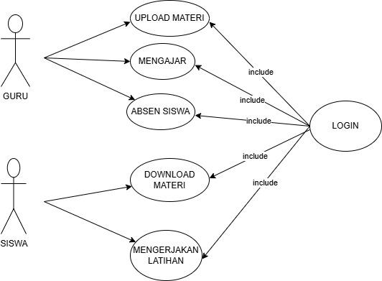

Gambar 3.1. Diagram *Use Case* *platform e-learning*

Use case di atas menggambarkan interaksi antara pengguna dan sistem. Pengguna seperti siswa, dan guru dapat mengakses berbagai fitur seperti mengakses materi pembelajaran, mengunggah tugas, menilai siswa, dan mengelola akun pengguna. Setiap aktor berinteraksi dengan sistem sesuai dengan peran dan hak akses mereka, yang memastikan pengalaman belajar yang terstruktur dan terkelola dengan baik.

**3. 2. 2. Analisis Desain Antarmuka**

Pada tahap ini, desain antarmuka difokuskan pada penataan elemen-elemen visual agar mudah dipahami dan digunakan oleh pengguna. Aspek-aspek seperti warna, tipografi, navigasi, dan responsivitas menjadi prioritas untuk memastikan aplikasi mudah diakses di berbagai perangkat. Proses ini melibatkan prototyping dan pengujian desain untuk mendapatkan umpan balik pengguna, yang kemudian digunakan untuk menyempurnakan antarmuka agar sesuai dengan kebutuhan dan preferensi pengguna akhir.

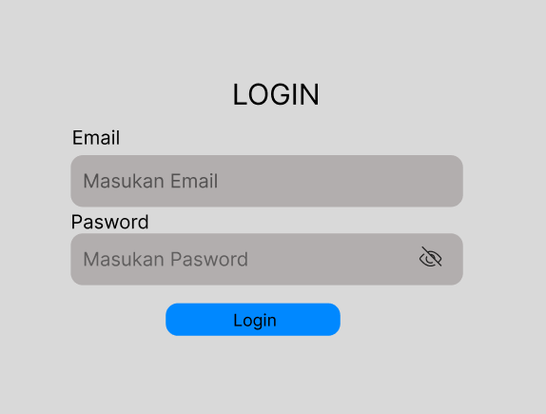

**Halaman Login**

Pada halaman ini user di minta untuk memasukan username dan password yang sudah di registrasikan pada sistem elearning kemudian user di minta menekan tombol login untuk masuk kedalam sistem

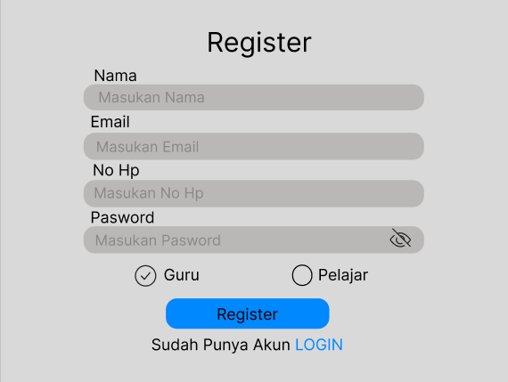

**Register**

Pada halaman register memungkinkan pengguna mendaftar dengan mengisi Nama, Email, No HP, dan Password. Pengguna dapat memilih peran sebagai Guru atau Pelajar. Terdapat tombol Register untuk mendaftar dan tautan untuk login jika sudah memiliki akun.

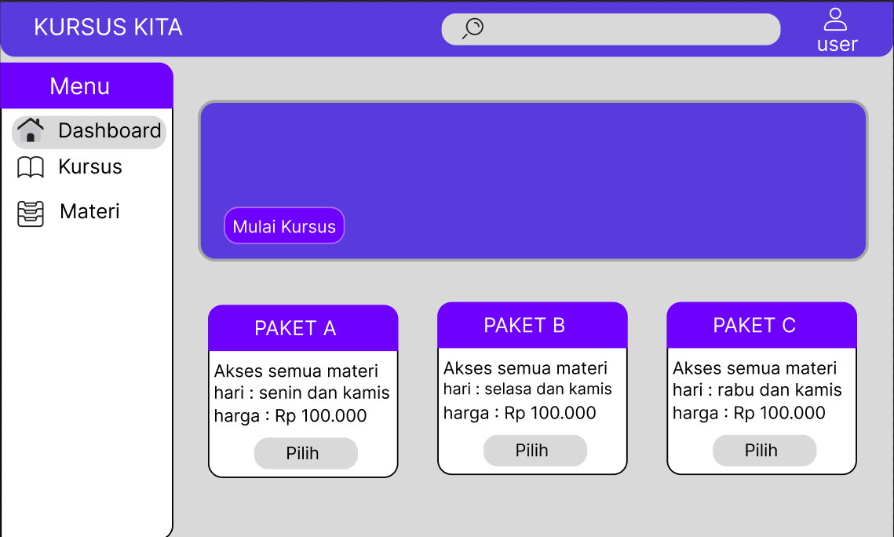

**dashboard**

Pada Halaman dashboard "KURSUS KITA" menampilkan navigasi menu di sisi kiri dengan opsi Dashboard, Kursus, dan Materi. Di bagian utama terdapat tombol Mulai Kursus serta pilihan paket kursus (PAKET A, PAKET B, PAKET C) dengan jadwal akses materi berbeda dan harga Rp 100.000 per paket. Header atas mencakup kolom pencarian dan ikon profil pengguna.

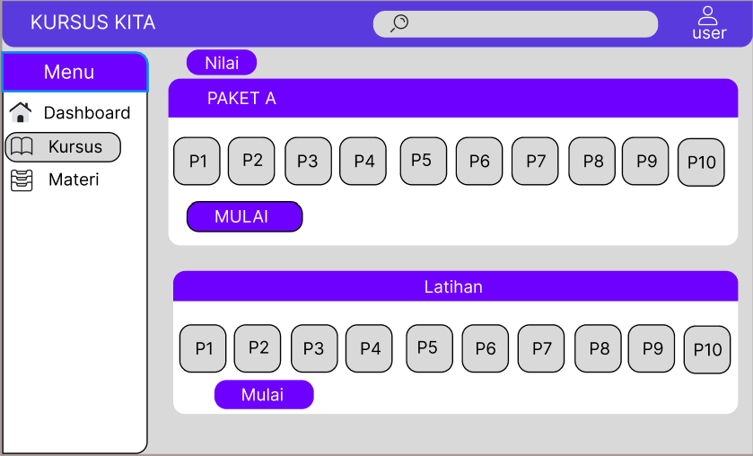

**kursus**

Pada halaman kursus ini terbagi menjadi dua bagian, yaitu paket pembelajaran (paket A) dan latihan. Pengguna dapat memulai pembelajaran atau latihan dengan mengklik tombol "Mulai" pada masing-masing bagian.

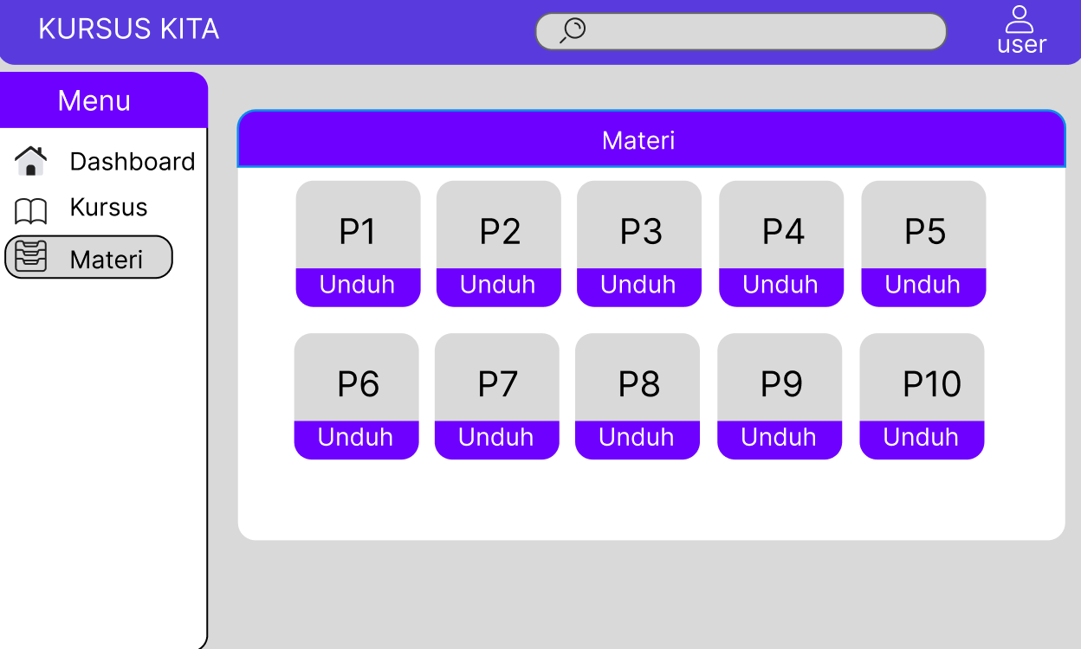

**Materi**

Halaman ini berfungsi sebagai tempat penyimpanan materi pembelajaran dalam bentuk digital. Materi ini bisa berupa dokumen, video, presentasi, atau jenis file lainnya yang dapat diunduh.

Pengguna dapat dengan mudah mengakses materi pembelajaran yang mereka butuhkan hanya dengan mengklik tombol "Unduh"

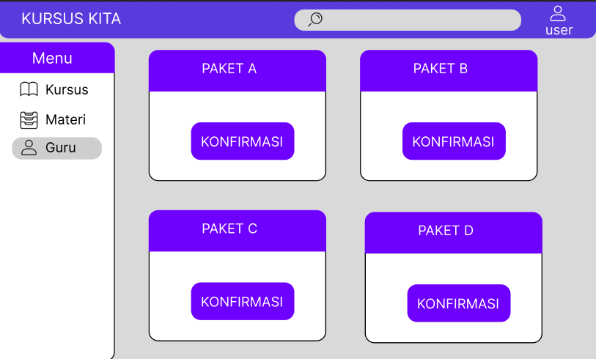

**tampilan halaman guru**

Halaman guru ini menampilkan daftar paket kursus yang sedang berjalan. Terdapat beberapa paket kursus yang ditandai dengan status "Konfirmasi". Ini mengindikasikan bahwa paket-paket tersebut sedang dalam proses atau menunggu konfirmasi lebih lanjut. Halaman ini kemungkinan ditujukan untuk guru atau admin yang bertugas mengelola dan memantau jalannya berbagai paket kursus. Dengan melihat halaman ini, guru dapat mengetahui paket mana saja yang perlu diperhatikan atau dikonfirmasi lebih lanjut.

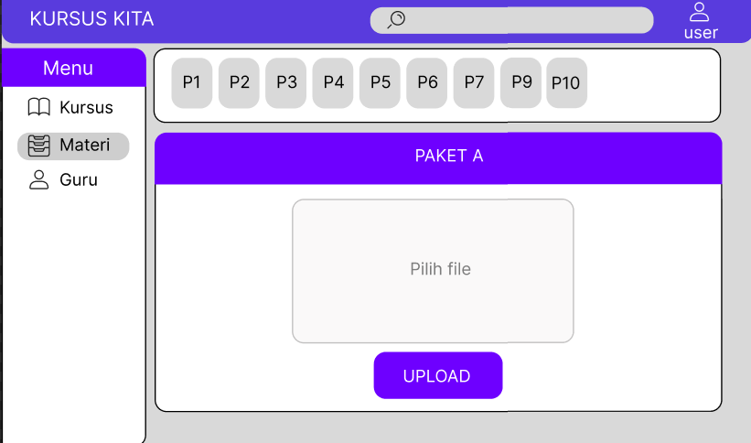

**materi**

Tampilan halaman ini untuk proses pengunggahan materi pembelajaran. Pengajar atau admin dapat dengan mudah memilih file yang ingin diunggah dan mengaitkannya dengan paket kursus yang relevan.

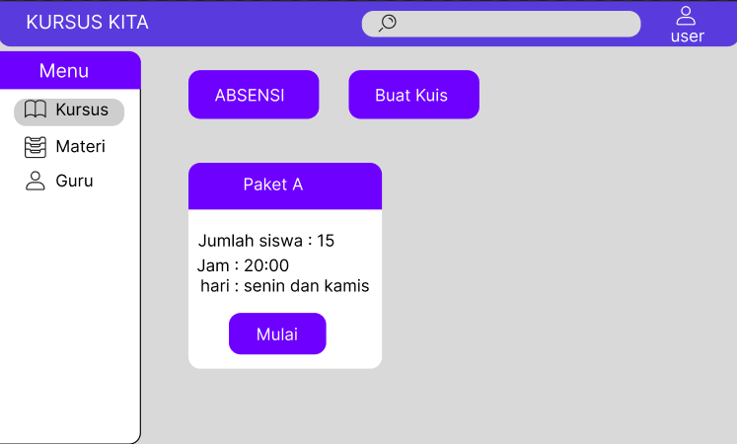

**halaman memulai kursus**

Pada halaman ini guru bisa memulai dengan menekan tombol tombol "Mulai" akan mengarahkan pengajar ke halaman khusus untuk memulai sesi pembelajaran atau mengelola aktivitas peserta dalam paket kursus tersebut.

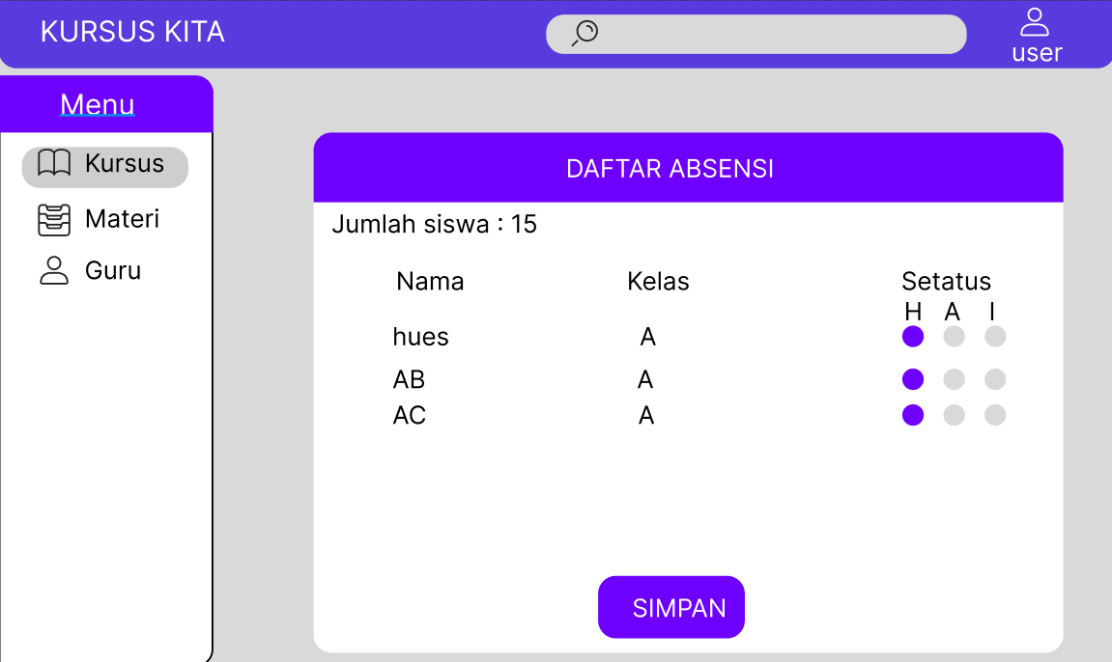

**Absensi**

Halaman ini menampilkan daftar kehadiran siswa dalam sebuah kelas. Terdapat informasi mengenai jumlah siswa, nama siswa, kelas, dan status kehadiran (Hadir, Alfa, atau Izin). Guru dapat dengan mudah melihat rekap absensi siswa dan melakukan perubahan status kehadiran. Setelah selesai melakukan perubahan, guru dapat menyimpan data absensi tersebut dengan mengklik tombol "Simpan".

**3. 2. 3. Penjelasan Antarmuka**

Berikut ini penjelasan lebih rinci terkait rencana desain antarmuka yang akan dikembangkan. Gambarkan satu per satu, *screen by screen*, dan lengkapi dengan penjelasan pada setiap antarmuka yang diusulkan.

Platform e-learning umumnya memiliki beberapa fitur inti untuk mendukung proses belajar-mengajar secara online. Berikut adalah beberapa fitur yang biasanya ada dalam platform e-learning:

1. Manajemen Kursus

- Penambahan kursus baru, dan pengaturan materi

- Fitur untuk topik pembelajaran.

2. Pengelolaan Konten Pembelajaran

- Penambahan berbagai jenis media ( dokumen, PDF, dan presentasi).

- Penyimpanan materi yang dapat diakses secara mandiri oleh pengguna.

5. Penilaian dan Kuis

- Fitur kuis, tes, dan ujian yang bisa disesuaikan.

- Penilaian otomatis atau manual dari instruktur untuk hasil belajar siswa.

8. Penugasan dan Umpan Balik

- Fitur penugasan untuk mengukur pemahaman siswa.

- Umpan balik dari instruktur atas penugasan atau kuis.

11. Notifikasi dan Reminder

- Pemberitahuan tentang jadwal kelas, tenggat waktu, atau materi baru.

- Reminder otomatis untuk aktivitas penting.

12. Integrasi Pembayaran

- Metode pembayaran untuk kursus berbayar.

- Pengelolaan paket langganan atau pembayaran per kursus.

13. Profil dan Portofolio Pengguna

- Profil lengkap yang menampilkan prestasi,

**BAB 4. BIAYA DAN JADWAL PENGEMBANGAN PROYEK**

**4. 1. Biaya Pengembangan**

Biaya yang diusulkan untuk mengembangkan proyek ini dideskripsikan dalam Tabel 4.1. sebagai berikut.

**Tabel 4.1. Biaya Pengembangan Proyek**

| **No** | **Komponen** | **Biaya yang Diusulkan (Rp)** |
| --- | --- | --- |
| 1 | Penyusunan proposal | 0 |
| 2 | Pengujian aplikasi *mobile* | 0 |
| 3 | Penyusunan laporan | 0 |
| **Jumlah** | | **0** |

**4. 2. Jadwal Pengembangan Proyek**

Berikut ini adalah rencana jadwal pengembangan proyek berdasarkan metode yang telah diuraikan pada Bab 3.

**Tabel 4.2. Jadwal Pengembangan Proyek**

| **No** | **Jenis Kegiatan** | **Bulan pada Tahun 2024** | | | |
| --- | --- | --- | --- | --- | --- |
| **03** | **04** | **05** | **06** |
| 1 |  |  |  |  |  |
| 2 |  |  |  |  |  |
| 3 |  |  |  |  |  |
| 4 |  |  |  |  |  |
| 5 |  |  |  |  |  |
| 6 |  |  |  |  |  |
| 7 |  |  |  |  |  |